Výroba – vzorce
Kalendářní časový fond Tk ve dnech | Počet dní v roce
Kalendářní časový fond Tk v hodinách | Počet dní v roce x 24
Nominální časový fond Tn ve dnech | Počet dní v roce – nepracovní dny (např. neděle, soboty, svátky, celozávodní dovolená)
Nominální časový fond Tn v hodinách | [Počet dní v roce – nepracovní dny (např. neděle, soboty, svátky, celozávodní dovolená)] x počet hodin směn v jednom dni
Využitelný (efektivní) časový fond Tp ve dnech | Počet dní v roce – nepracovní dny (např. neděle, soboty, svátky, celozávodní dovolená) – plánované prostoje ve dnech
Využitelný (efektivní) časový fond Tp v hodinách | [Počet dní v roce – nepracovní dny (např. neděle, soboty, svátky, celozávodní dovolená) – plánované prostoje ve dnech] x počet hodin směn v jednom dni
Výkon | Vp= Q/Tp v počtu jednotek za jednotku času např. ks za hodinu
Pracnost | tk = Tp/Q v počtu produktivního času na 1 jednotku produkce
Výkon vs. pracnost | V=1/tk vs. tk = 1/V
Výrobní kapacita v nat.jedn. | Qp = Vp* Tp
Výpočet kapacity pomocí kapacitní normy pracnosti | Qp = Tp/tk, kde tk = t/k1*k2, tk – kapacitní norma pracnosti,  t – norma pracnosti v normohodinách,  k1 – koeficient plnění norem,  k2 – koeficient produktivity práce
Výpočet kapacity dle výrobních ploch | Qp = M/m x Tp/dv,  M je využitelná výrobní plocha v m2  m je kapacitní norma plochy potřebné k montáži jednoho určitého výrobku včetně pracovní zóny v m2  dv - kapacitní norma průběžné doby montáže jednoho určitého výrobku, tj. nejkratší období obsazení výrobní plochy určitým výrobkem,  Tp – využitelný časový fond
KOEFICIENT VYUŽITÍ VÝROBNÍ KAPACITY – přes množství | 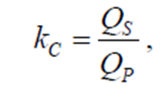
Možnost propočtu využití kapacity přes výkonové normy | 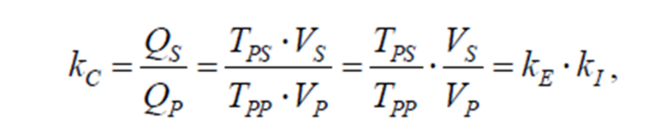  T_{PS} …skutečně vykázaný produktivní časový fond,  V_{S} … skutečně dosažený výkon výrobního zařízení,  kE … koeficient časového (extenzivního) využití výrobní kapacity,  kI … koeficient výkonového (intenzivního) využití výrobní kapacity

